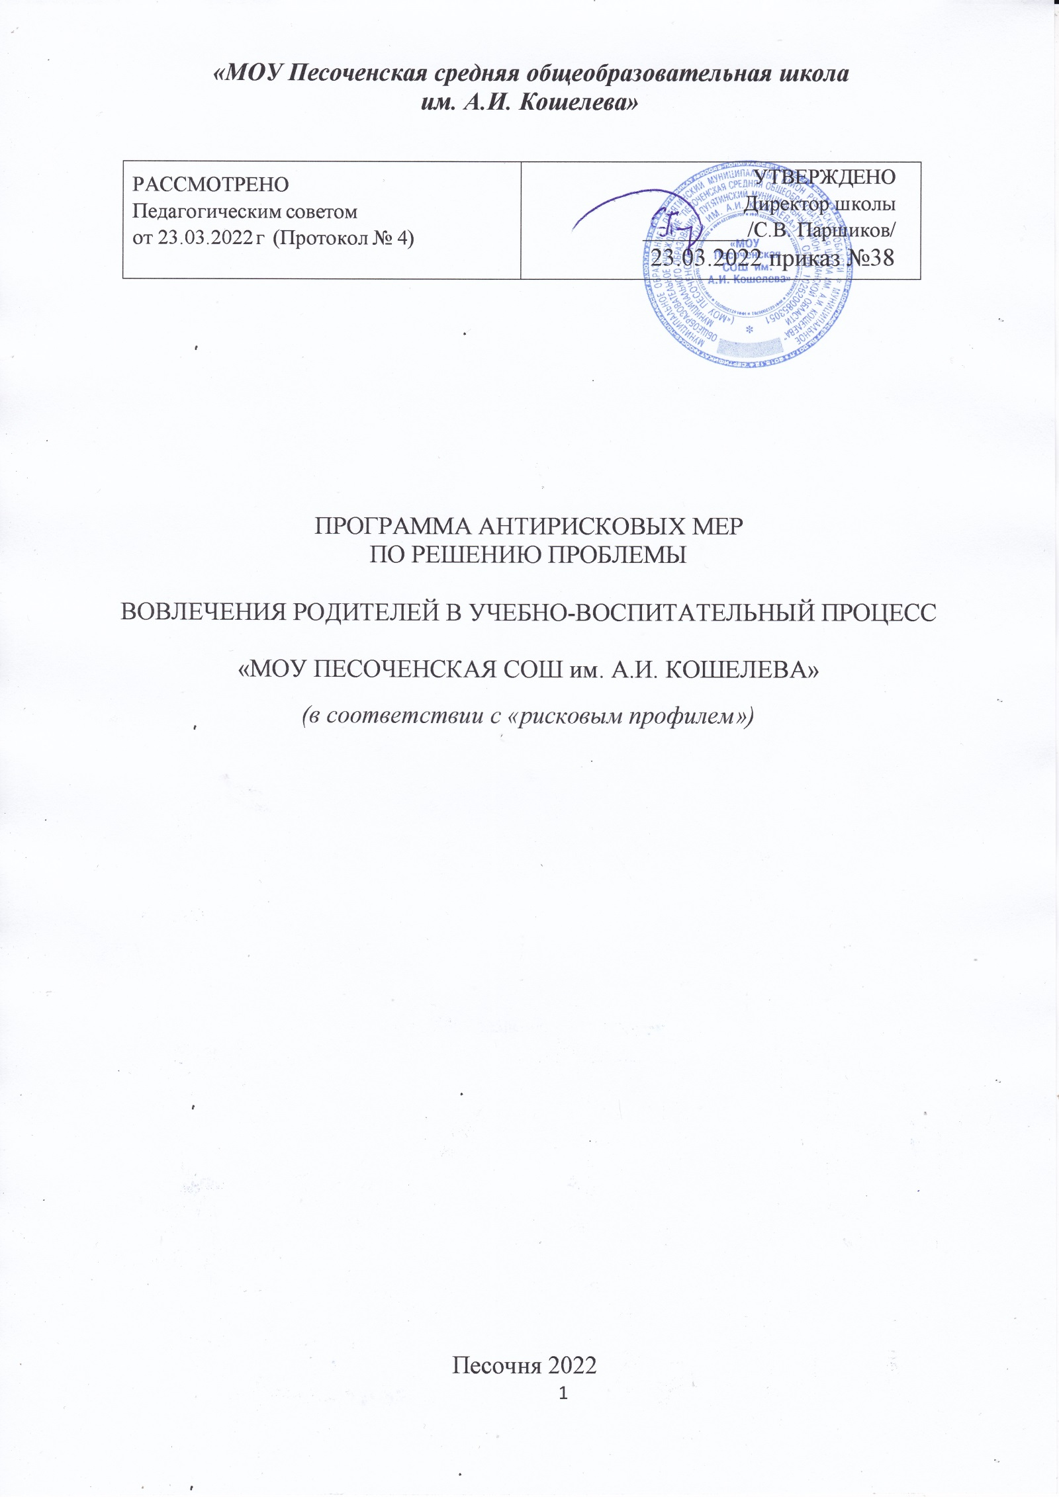
Актуальность программы
Родительское вовлечение в образовательный процесс может помочь улучшить образовательные результаты детей, в этом ключе выстраивание открытых, эффективных, доверительных и сотруднических отношений между семьей/родителями и школой является одной из важнейших задач, которая стоит перед учителями, директором и другими сотрудниками школы. Налаженная коммуникация между школой и семьей и вовлечение родителей в образование детей положительно влияют на академические успехи школьников и их мотивацию к обучению, повышают заинтересованность учителей, снижают уровень насилия в школе, улучшают репутацию школы в профессиональных кругах и в местном сообществе.
Для этого учителям необходимы понятные, эффективные инструменты, которые адаптировались под те реалии и контекст, в которых школа работает. К сожалению, те инструменты и способы вовлечения и коммуникации с родителями, которые школа привыкла применять в своей практике, сегодня не отвечают запросам, не учитывают индивидуальные особенности семей. Это способствует уходу семьи из школы, появлению конфликтных ситуаций, ухудшению психологического благополучия обучающихся.

Цель: создать условия для участия родителей (законных представителей) в образовательном процессе школы и ускорить проводимые процессы модернизации и перестройки работы школы, направленные на преодоление низких образовательных результатов.

Задачи:

- Постепенная смена приоритетов от материальных к духовно-нравственным, осознание ценности качественного образования в родительской среде.
- Повышение интереса и степени информированности родителей (законных представителей) о жизни образовательной организации, мотивации родителей к участию в управлении образовательной организацией.
- Формирование взаимного доверия и уважения между родителями и педагогическими работниками с помощью повышения вовлеченности родителей в жизнь школы.
- Оказание помощи родителям в воспитании, развитии социального опыта, коммуникативных навыков и умений у детей, в том числе у детей, испытывающих трудности в обучении.

Показатели и индикаторы цели:

- доля родителей (законных представителей) привлеченных к участию в управлении образовательной деятельностью и жизнью школы;
- доля родителей, посещающих родительские собрания, лектории, конференции и др.;
- доля родителей, включённых в систему психолого-педагогического просвещения;
- охват родителей коллективно-творческими делами (участие во внеурочной деятельности, в традиционных мероприятиях классов и ОУ);
- готовность родителей к участию в различных совместных проектах;
- эффективные формы работы с семьей, повышающих активность родителей;
- наличие родительских комитетов классов и ОУ;
- степень доверия родителей ОО;
- контроль за успеваемостью обучающихся со стороны родителей;
- доля обучающихся, повысившая свои образовательные результаты
- скорость реакции родителей на запросы ОО, и наоборот;
- доля пользования родителями электронного дневника;
- еженедельное обновление сайта с информацией для родителей;
- уровень удовлетворённости родителей организацией учебно- воспитательного процесса, совместной деятельностью.

Сроки реализации программы:

Первый этап (март - апрель 2022 года) – подготовительный.
Цель: разработка и утверждение программы антирисковых мер.
Второй этап (май - октябрь 2022 года) – экспериментально - внедренческий.
Цель: реализация плана мероприятий по достижению целей и задач.
Третий этап (начало ноября 2022 года) - этап промежуточного контроля и коррекции.
Цель: отслеживание и корректировка результатов реализации программы.
Четвертый этап (вторая половина декабря 2021 года) – этап итогового контроля.
Цель: подведение итогов реализации Программы.

Меры /мероприятия по достижению цели и задач:

- Определение перспективных направлений взаимодействия с родителями обучающихся на основе диагностических материалов.
- Участие родителей в мониторингах по вопросу удовлетворенности деятельностью образовательной организации.
- Организация сотрудничества с родителями по вопросам управления школой;
- Расширение сферы и форм сотрудничества с семьей; вовлечение в совместную творческую, социально значимую деятельность;
- Повышение роли социально - психологической службы при организации индивидуальной работы с родителями;
- Повышение психолого-педагогических знаний родителей;
- Контроль за воспитанием и содержанием детей в социально неблагополучных семьях;
- Организация помощи родителям обучающихся, испытывающих трудности в обучении;
- Проведение родительских собраний (лекториев, встреч) по темам:
  - «Эмоциональное благополучие детей в семье».
  - «Роль семьи и роль школы в воспитании ребенка».
  - «Учёт физиологических и психологических особенностей детей подросткового возраста в их воспитании».
- Проведение совместных праздников и традиционных мероприятий.
- Консультации и групповые занятия по освоению компьютерных технологий, используемых в учебно-воспитательном процессе (электронный дневник, сайт школы, РСДО)
- Мониторинг удовлетворённости родителей образовательным и воспитательным процессом.

Ожидаемые конечные результаты реализации Программы

антирисковых мер:

Создание условий, повышающих качество знаний обучающихся с трудностями в обучении и школы в целом, созданные всеми участниками образовательного процесса: обучающимися, их родителями (законными представителями), педагогами.

- Осознание ценности качественного образования в родительской среде.
- Выявление перспективных направлений взаимодействия с родителями обучающихся на основе диагностических материалов.
- Увеличение показателей родительской активности в учебно-воспитательном процесс.
- Осознание родителями значимости и ответственности за образование детей и повышение их роли управлении качеством образования.
- Активизация контроля родителей за успеваемостью детей.
- Существенное изменение позиции некоторых семей по отношению к школе.
- Помощь родителей в подготовке совместных мероприятий с детьми и их участие в этих мероприятиях.
- Организация продуктивного сотрудничества классных руководителей и родителей.
- Конструктивное разрешение возникающих вопросов между школой и родителями.
- Информирование родителей о результатах образовательной деятельности и качестве предоставляемых услуг.
- Повышение уровня родительской компетентности, психолого-педагогической культуры родителей.

Исполнители:

Администрация, педагогический коллектив школы, родительское сообщество.

Приложение
Дорожная карта реализации программы антикризисных мер по направлению «Проблемы с вовлеченностью родителей»

Задача | Мероприятие | Дата реализации | Показатели | Ответственные
Постепенная смена приоритетов от материальных к духовно-нравственным, осознание ценности качественного образования в родительской среде. | Участие родителей в мониторингах по вопросу удовлетвореннос-ти деятельностью образовательной организации.  Определение перспективных направлений взаимодействия с родителями обучающихся на основе диагностических материалов. | Май-июнь 2021 года | Скорость реакции родителей на запросы ОО, и наоборот;  Готовность родителей к участию в различных совместных проектах;  Уровень удовлетворённости родителей организацией учебно- воспитательного процесса, совместной деятельностью. | Администрация школы, классные руководители, классные и школьные родительские комитеты.
 | Повышение психолого-педагогических знаний родителей. | В течение 2022-2023 уч.г. | Степень доверия родителей ОО; | Администрация школы, МС, руководители творческих лабораторий.
 | Проведение родительских собраний (лекториев, встреч) по теме:  «Роль семьи и роль школы в воспитании ребенка». | В течение 1-й четверти 2022-2023 уч.г. | Доля родителей, посещающих родительские собрания, лектории, конференции и др.; | Зам. директора по УВР и ВР, классные руководители
Повышение интереса и степени информированности родителей (законных представителей) о жизни образовательной организации, мотивации родителей к участию в управлении образовательной организацией. | Организация сотрудничества с родителями по вопросам управления школой. | Май-сентябрь 2022 года | Доля родителей (законных представителей) привлеченных к участию в управлении образовательной деятельностью и жизнью школы;  Наличие родительских комитетов классов и ОУ. | Администрация школы, классные руководители.
 | Консультации и групповые занятия по освоению компьютерных технологий, используемых в учебно-воспитательном процессе (электронный дневник, сайт школы, РСДО). | В течение 2022-2023 уч.г. | Доля родителей, включённых в систему психолого-педагогического просвещения;  Доля пользования родителями электронного дневника;  Еженедельное обновление сайта с информацией для родителей. | Администрация школы, МС, классные руководители.
Формирование взаимного доверия и уважения между родителями и педагогическими работниками с помощью повышения вовлеченности родителей в жизнь школы. | Расширение сферы и форм сотрудничества с семьей; вовлечение в совместную творческую, социально значимую деятельность. | В течение 2022-2023 уч.г. | Эффективные формы работы с семьей, повышающих активность родителей. | Администрация школы, МС, классные руководители.
 | Повышение роли социально - психологической службы при организации индивидуальной работы с родителями. | В течение 2022-2023 уч.г. |  | Администрация школы, школьный психолог, классные руководители.
 | Проведение совместных праздников и традиционных мероприятий. | В течение 2022-2023 уч.г. | Охват родителей коллективно-творческими делами (участие во внеурочной деятельности, в традиционных мероприятиях классов и ОУ). | Зам. директора по УВР и ВР, классные руководители.
Оказание помощи родителям в воспитании, развитии социального опыта, коммуникативных навыков и умений у детей, испытывающих трудности в обучении. | Организация помощи родителям обучающихся, испытывающих трудности в обучении. | В течение 2022-2023 уч.г. | Контроль за успеваемостью обучающихся со стороны родителей;  Доля обучающихся, повысившая свои образовательные результаты. | Администрация школы, классные руководители, МС, педагог-психолог.
 | Проведение родительских собраний (лекториев, встреч) по темам: «Эмоциональное благополучие детей в семье».  «Учёт физиологических и психологических особенностей детей подросткового возраста в их воспитании». | Первое полугодие 2022-2023 уч.г. |  | Администрация школы, классные руководители.
 | Контроль за воспитанием и содержанием детей в социально неблагополучных семьях. | В течение 2022-2023 уч.г. |  | Администрация школы, классные руководители.

